|  |  |  |
| --- | --- | --- |
|  | **Carátula para entrega de prácticas** | |
| Facultad de Ingeniería | | Laboratorio de docencia |

Laboratorios de computación

|  |  |
| --- | --- |
| *Profesor:* | Ing. Claudia Rodriguez Espino. |
| *Asignatura:* | Fundamentos de programación |
| *Grupo:* | 03 |
| *No de Práctica(s):* | 06 |
| *Integrante(s):* | Castañeda Garcés Santiago |
| *Semestre:* | 2018-2 |
| *Fecha de entrega:* | 10-04-2018 |
| *Observaciones:* |  |

salas A y B

CALIFICACIÓN: __________

Objetivo.

Conocer y usar los ambientes y herramientas para el desarrollo y ejecución de programas en Lenguaje C, como editores y compiladores en diversos sistemas operativos.

Introducción.

Un lenguaje de programación permite expresar una serie de instrucciones que podrán ser realizadas por una computadora. Unos de los lenguajes de programación mayormente difundidos es el lenguaje C.

 Todo programa escrito en C consta de una o más funciones, una de las cuales se llama main. El programa siempre comenzará por la ejecución de la función main. Cada función debe contener:

1.-Una cabecera de la función, que consta del nombre de la función, seguido de una lista opcional de argumentos encerrados con paréntesis.

2.-Una lista de declaraciónde argumentos, si se incluyen estos en la cabecera.

3.-Una sentencia compuesta, que contiene el resto de la función.

  Los argumentos son símbolos que representan información que se le pasa  a la función desde otra parte del programa . (También se llaman parámetros a los argumentos).   

 Cada sentencia compuesta se encierra con un par de llaves, {.....}. Las llaves pueden contener combinaciones de sentencias elementales (denominadas sentencias de expresión) y otras sentencias compuestas. Así las sentencias compuestas pueden estar anidadas, una dentro de otra. Cada sentencia de expresión debe acabar en punto y coma (;).

**Editor Visual Interface de GNU/Linux (VI)**

El editor vi (visual interface) es el editor más común en cualquier distribución se sistemas operativos con núcleo basado en UNIX. Está disponible en línea de comandos y si el sistema operativo tiene entorno gráfico se puede acceder a él desde la terminal. VI es un editor que puede resultar difícil de usar en un inicio. Aunque existen editores más intuitivos en su uso, en muchas ocasiones VI es el único disponible.

Desarrollo.

Utilizando el programa Secure Shell Client que es un programa que permite acceder a otro ordenador a través de la red creamos y ejecutamos programas en el editor vi (visual interface) que es el editor más común en cualquier distribución se sistemas operativos con núcleo basado en UNIX.

**Suma de dos números**

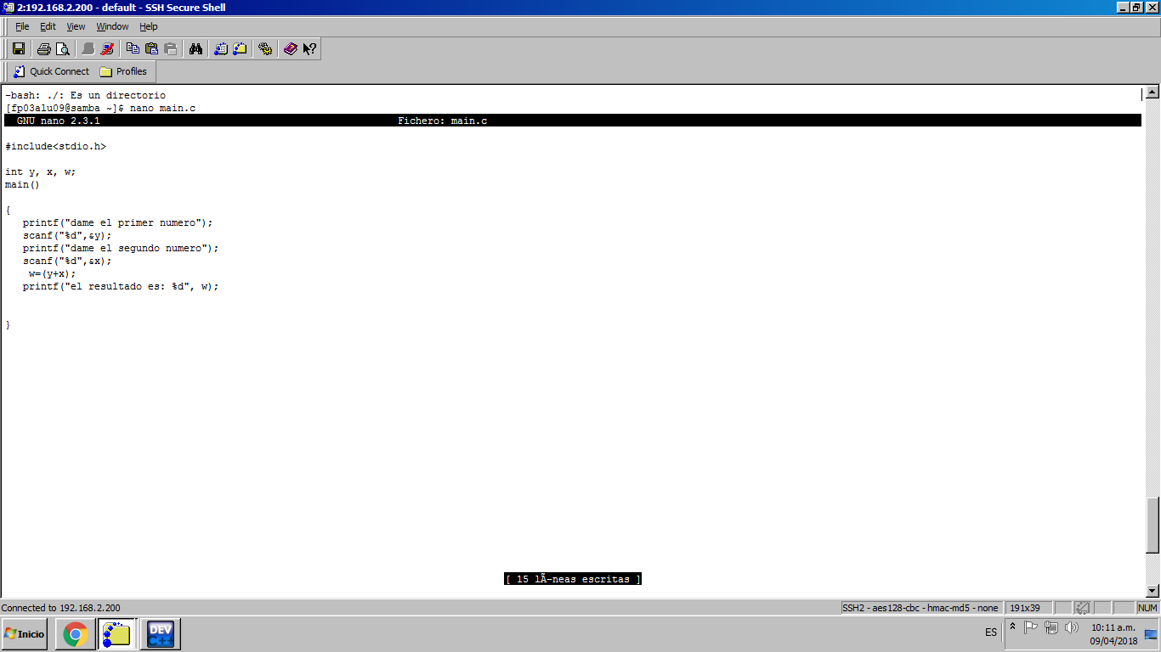Aquí lo que hice fue crear un fichero con **nano** llamándolo “main.c” y escribir un programa al cual le metes dos números y los suma; primero lo hice en DevC++ para asegurarme de que estaba bien escrito y que corría como tenía que hacerlo.

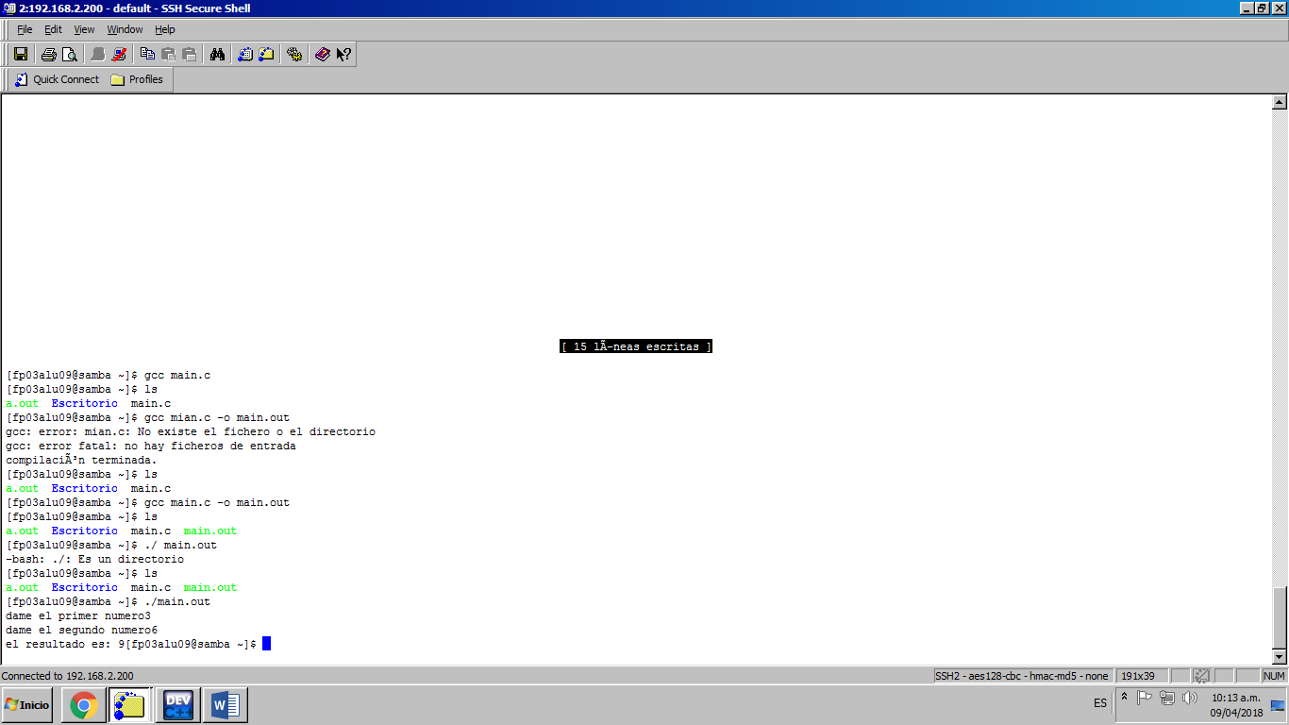Y aquí está el programa cuando lo ejecute y le di valores para que corriera el programa y realizara la operación.



Corrida

**Área de un circulo**

Éste fue un programa igual a pasado, solo que éste calcula el área de un circulo cuando el usuario le da el radio de dicho circulo

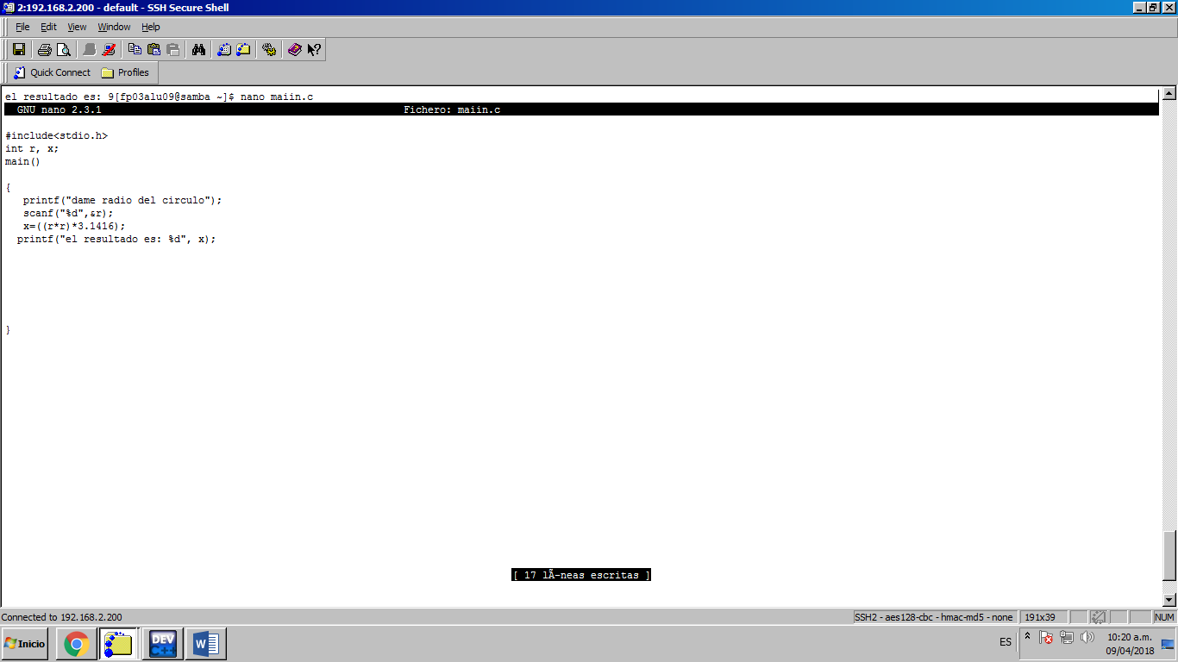

Aquí le ejecuté el programa y le di un radio para que calculara el área.

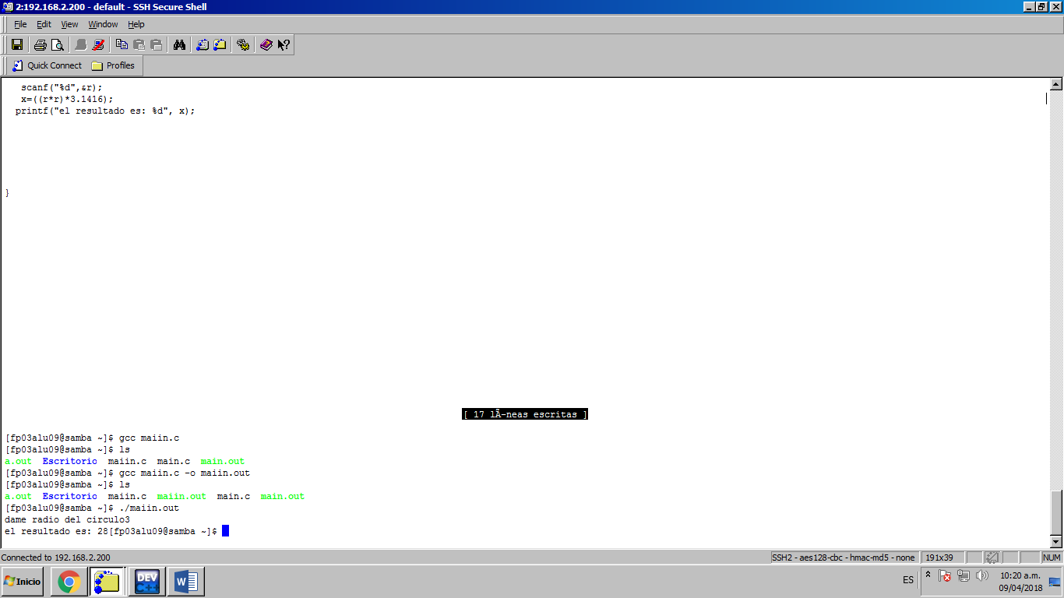

Conclusiones

Aunque fue no tan sencillo analizar los conceptos y estructura para entenderlos, costó trabajo pero al final pude realizar los programas apoyándome en DevC++ como lo mencione en el desarrollo para comprobar si estaba bien escrito el programa y si se ejecutaba bien.

Este programa es útil, pero se me hace más cómodo DevC++.

Los objetivos se cumplieron porque pudimos conocer y aplicar las herramientas para desarrollar y ejecutar de programas en Lenguaje C, también editores y compiladores en otro sistemas operativo.

Bibliografía:

Manual de prácticas de fundamentos de programación: <http://lcp02.fi-b.unam.mx/>

http://decsai.ugr.es/~jfv/ed1/c/cdrom/cap2/cap21.htm